微信图文分享文字不能分享的分析

- 部分用户使用超级老板和金牌店长的种地圈分享，文字分享不了。
- ①不可分享文字出现场景：微信android app 6.6.7更新后版本（如下图：跳转系统分享微信口子会有多了个load框，然后到微信页面发现没有带过来文字）

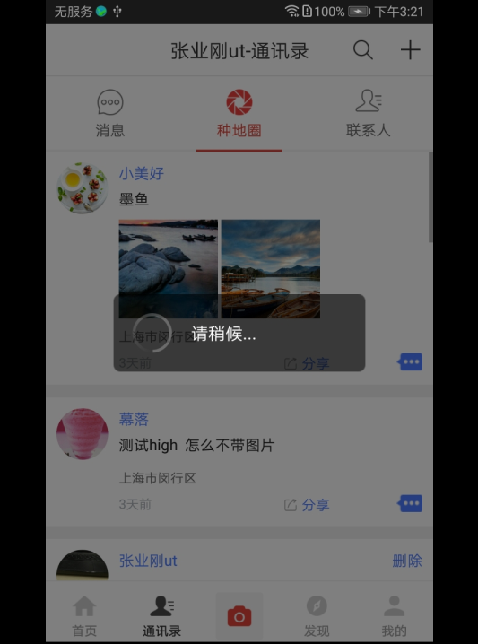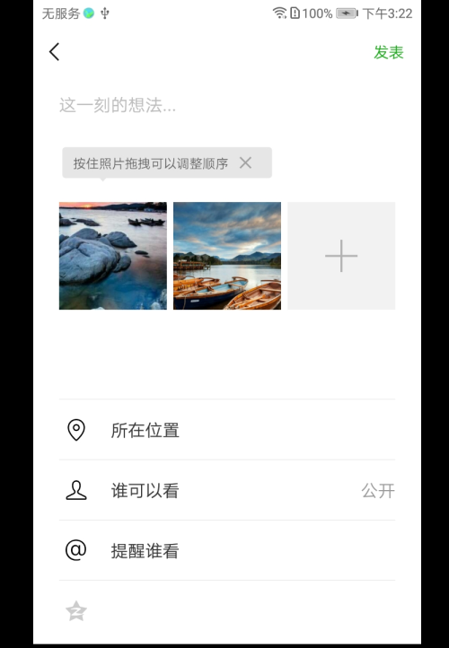

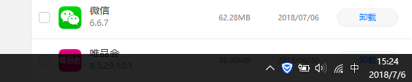

②可分享文字出现场景：微信android app 6.6.7之前版本都可分享图文（如下图：跳转系统分享微信口子没有load框，然后到微信页面有分享的文字）
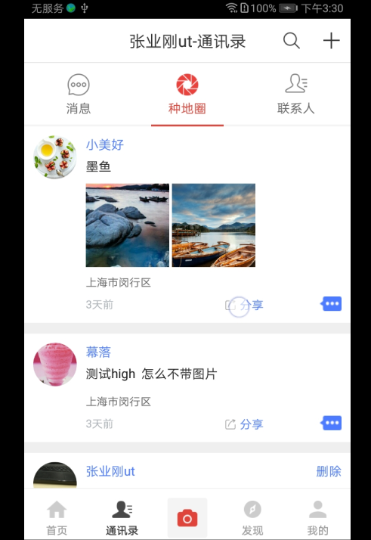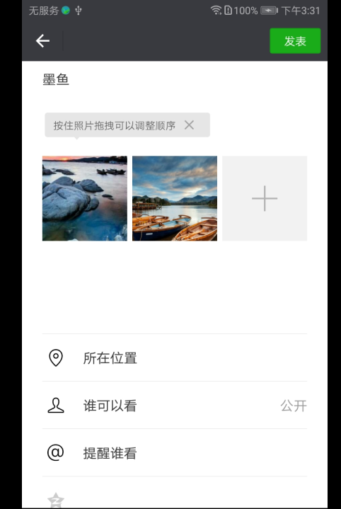

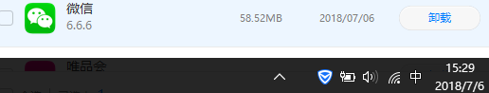

- 原因： 我们图文分享的代码（下图）
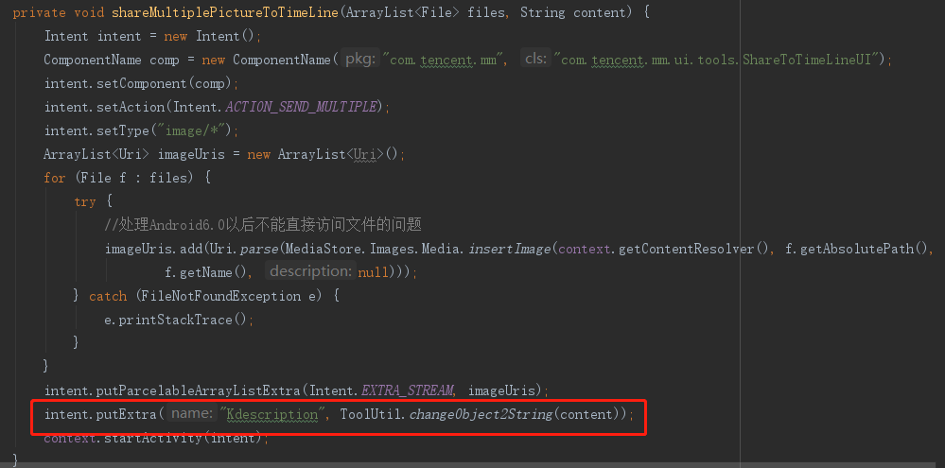
微信那边的接收方是：
"com.tencent.mm.ui.tools.ShareToTimeLineUI"。分享文字就是放在"Kdescription"这个字段里传给微信的。分享文字显示不出来，那肯定是微信新版本对"Kdescription"的解析发生了变化。

为了搞清楚问题出在哪里，我们需要看一下微信6.6.7和之前的版本有什么变化。那么，让我们请出JADX大法师。先让大法师对老版本的微信施法，这里我们选择微信6.6.6。一阵烟雾之后。让我们看看ShareToTimeLineUI这个类是如何获取到文本的。
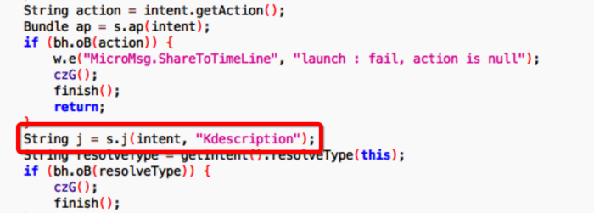
老版本获取分享文字（上图）
函数s.j()就是intent.getStringExtra()包了一层。
那6.6.7版本的微信这里变成什么样了呢？我们再请出JADX大法师对微信6.6.7施法。结果同样的位置变成了如下这个样子：
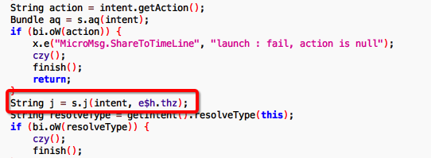
新版获取分享文字（上图）
看到区别了吗？获取从intent中获取字符串的key从"Kdescription"变成了e$h.thz！
那么这个e$h.thz是个什么鬼？它长这样：
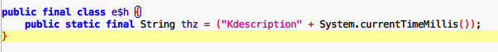
新版获取分享文字e$h函数（上图）
它就是在原来"Kdescription"后面又拼接了个System.currentTimeMillis()
至此真相大白了。原来是key变了导致我们发送的标题在微信这边取不到。有人说我在构造Intent的时候也用同样的key不就可以了吗
？ 答案是不行，如果你有黑科技可以在分享之前从微信获取到e$h.thz的值，那就可以，问题是没有办法，这是唯一的值。
4.总结：这个“ Kdescription”应该算是微信的一个未对外公开的接口协议。我们之前利用它来做图文分享是利用了这个隐藏功能。新版本做的这个改动导致其不可用，要想直接使用系统微信图文分享只能微信改获取“ Kdescription”的函数。

